EduKaay
━━━━━ ⚔ ━━━━━
ANALYSE CONCURRENTIELLE
EduKaay vs Jangalma
Forces, faiblesses et stratégie de positionnement
Analyse, comparatif détaillé et roadmap solo + IA

Avril 2026 · Version 1.0
Document stratégique confidentiel

Résumé exécutif
Ce document analyse en profondeur Jangalma, le leader actuel de l'EdTech au Sénégal, et propose une stratégie de positionnement pour EduKaay qui ne soit ni une copie risquée, ni une bataille frontale impossible à gagner. La conclusion centrale est claire : EduKaay peut réussir face à Jangalma — mais à condition d'éviter la confrontation directe sur son cœur de marché et de planter rapidement un drapeau sur trois territoires que Jangalma n'occupe pas.

Les 3 messages clés
- Jangalma est un concurrent beaucoup plus sérieux que les apparences ne le laissent croire : 150 000 à 200 000 utilisateurs, finaliste de l'Africa Prize for Engineering Innovation 2026, soutien direct de la Présidence sénégalaise, présence en Mauritanie, expansion France imminente.
- Faire « pareil avec quelques différences » est la pire stratégie possible : EduKaay serait systématiquement perçu comme un Jangalma au rabais. Il faut au contraire se positionner sur trois angles totalement libres : les classes préparatoires, le franco-arabe et coranique, les bourses diaspora.
- La fenêtre de tir est de 6 mois maximum. Au-delà d'octobre 2026 (fin du programme Africa Prize de Moustapha Diop), Jangalma sera dans une autre dimension médiatique et financière. EduKaay doit lancer son MVP pour la rentrée scolaire sénégalaise 2026.
La meilleure stratégie face à un géant n'est pas de l'attaquer là où il est fort, mais de courir là où il n'a pas encore mis le pied.

1. Qui est Jangalma en avril 2026
Jangalma a été créée en 2015 par Moustapha Diop (CEO) et Madou Dembélé (cofondateur). Ce qui a commencé comme un service local de soutien scolaire à domicile est devenu en 10 ans la première EdTech sénégalaise reconnue à l'international, avec une présence physique à Dakar (Cité Assane Diop, Grand Yoff) et désormais à Nouakchott.

Chiffres clés
Indicateur | Valeur | Source
Année de création | 2015 | Site officiel
Apprenants sur l'app | 150 000 à 200 000 | Posts LinkedIn Moustapha Diop
Élèves accompagnés (cours à domicile) | 4 000+ | Site jangalma.net
Heures de cours dispensées | 640 000+ | Site jangalma.net
Réseau de professeurs | 500+ au Sénégal, 100 en Mauritanie | LinkedIn
Taux de réussite revendiqué | 97,2 % | Africa Prize / Ettu
Apprenants en zones défavorisées | 60,2 % | LinkedIn Moustapha
Langues supportées | Français, Wolof, Pulaar | WSIS coverage
Couverture géographique | Dakar, Thiès, Mbour, Petite Côte, Mauritanie | LinkedIn
Co-founder | Madou Dembélé | LinkedIn

Soutiens institutionnels et programmes
C'est probablement le plus grand atout de Jangalma : un capital relationnel et institutionnel rare pour une startup africaine.
- Mastercard Foundation EdTech Fellowship — 60 000 USD equity-free + mentorat (via EtriLabs Sénégal)
- Africa Prize for Engineering Innovation 2026 — Royal Academy of Engineering (UK), seul finaliste sénégalais sur 16 innovateurs africains, fonds de prix 85 000 £, finale Johannesburg octobre 2026
- WSIS Prizes 2025 — finaliste catégorie C7 E-learning au sommet ONU/UNESCO de Genève
- CAP Innovation francophone — Top 100 sur 3 100 candidats, 49 pays
- LIONSTECH Invest — programme DER/FJ (Délégation Générale à l'Entrepreneuriat Rapide)
- Sirena Startup — programme d'immersion en Nouvelle-Aquitaine pour préparer l'implantation en France
- GIZ allemande, British Embassy Dakar, FDSUT, YAS Senegal — partenaires institutionnels
- Reçu directement par M. Samba Diouf, Ministre Conseiller du Président Bassirou Diomaye Faye
- Reçu par M. Alioune Sall, Ministre de la Communication, des Télécoms et du Numérique
- Intégré au plan « New Deal Technologique » présidentiel — objectif 1 million d'apprenants en 2 ans

Offre actuelle
Volet | Description
Cours à domicile | Élémentaire, Collège, Lycée — 3 curricula : sénégalais, français, américain
Plateforme web | cours.jangalma.net (Senrevision)
App mobile | iOS + Android — 3 000+ fiches de cours, 300 œuvres au programme
IA Kocc Barma | Chatbot Q&R 24/7 (du nom du philosophe wolof historique du XVIIᵉ siècle)
Mode hors-ligne | App fonctionne sans connexion internet
Tableau de bord | Suivi des progrès en temps réel pour les parents
Triple langue | Contenu en français, wolof et pulaar

2. Analyse SWOT de Jangalma
Cette analyse SWOT identifie précisément où attaquer et où ne surtout pas attaquer Jangalma.

Forces (strengths)
- 10 ans d'ancienneté = notoriété installée à Dakar et bouche-à-oreille structurel
- Soutien direct de la Présidence sénégalaise et de plusieurs ministères
- Africa Prize 2026 = 8 mois de coaching premium UK + media training + accès AWS + jusqu'à 70 millions FCFA
- 150 000 à 200 000 utilisateurs réels sur l'app — product-market fit prouvé
- Réseau de 600+ professeurs vérifiés (Sénégal + Mauritanie)
- IA Kocc Barma déjà en production, branding fort en wolof
- Mode offline déjà implémenté
- Témoignages premium : Youssou Ndour, ministres, animateurs TV, ONU
- Capital relationnel international (UK, France, USA, Belgique, Canada)
- CEO charismatique et excellent storyteller institutionnel
- Couverture média continue depuis 2 ans

Faiblesses (weaknesses)
- Modèle agence pour le cours à domicile (conseiller pédagogique téléphonique) qui ne scale pas
- Tarifs cachés sur le site — friction pour les parents
- Pas de paiement Mobile Money intégré visible
- Aucune offre franco-arabe ni cours de Coran
- Pas de système de bourses diaspora structuré
- Pas de cours pour classes préparatoires
- Pas de formation professionnelle ni certifications adultes
- Pas de coaching ni développement personnel
- Pas de soutien psychologique
- Site WordPress vieillissant, équipe tech sous-dimensionnée (recrutement designer en stage)
- Couverture géographique encore limitée (Dakar-Thiès-Mbour + Petite Côte)
- Communication très orientée institutionnelle / awards plutôt que produit / utilisateurs
- Aucune chaîne YouTube de contenus pédagogiques
- L'IA Kocc Barma reste un chatbot Q&R basique, pas un vrai matching ni un tutorat conversationnel

Opportunités (opportunities)
- Marché EdTech africain projeté à 19,2 milliards USD en 2034
- Démographie sénégalaise jeune et croissante
- Pénétration smartphone et Mobile Money à des niveaux suffisants
- Maturation rapide des modèles IA en wolof (Google WAXAL, Oolel, GalsenAI)
- Soutien public massif via le New Deal Technologique présidentiel

Menaces (threats) — pour Jangalma
- Acteurs nigérians ou ivoiriens pouvant étendre vers l'Afrique francophone
- Google ou Meta lançant un outil éducatif gratuit en wolof
- Nouveaux entrants focalisés sur des niches qu'ils n'adressent pas (justement EduKaay)
- Dépendance forte au soutien institutionnel — fragile en cas de changement politique
- Risque d'épuisement du fondateur (multi-représentations + management + produit)

3. Comparatif détaillé point par point
Le tableau ci-dessous compare Jangalma et EduKaay sur 20 dimensions clés. Les cellules vertes représentent les forces d'EduKaay, les cellules orangées celles de Jangalma.
Dimension | Jangalma | EduKaay (cible)
Année de création | 2015 (10 ans) | 2026 (nouveau)
Modèle économique | Agence + freemium app | Marketplace + premium niches
Réseau de profs | 600+ vérifiés | 0 → 50 → 200
Cours à domicile | Oui (cœur historique) | Plus tard (V2)
Cours en ligne 1-to-1 | Limité | Cœur du produit
Visioconférence intégrée | Non visible | Daily.co dès le MVP
App mobile | iOS + Android (3000 fiches) | Web first, mobile en V1
Mode offline | Oui | V1 (pas MVP)
IA chatbot | Kocc Barma (Q&R) | Tutor IA + matching IA
Wolof | Oui (intégré) | Oui + voice TTS GalsenAI
Franco-arabe / Coran | Non | Oui dès le MVP
Classes préparatoires | Non | Oui dès le MVP
Formation pro / certifications | Non | V2
Coaching / dév. personnel | Non | V2/V3
Soutien psychologique | Non | V3
Mobile Money intégré | Non visible | Wave + OM dès le MVP
Bourses diaspora | Non | Oui dès le MVP
Chaîne YouTube pédagogique | Non | Oui (déjà en cours)
Vlogs France diaspora | Non | Oui (en préparation)
Soutien Présidence | Oui (très fort) | Non (faiblesse)

Lecture du tableau : EduKaay perd sur 6 dimensions historiques (ancienneté, réseau de profs, soutien institutionnel, cours à domicile, témoignages premium, capital). Mais EduKaay gagne sur 11 dimensions où Jangalma n'est pas présent. La stratégie consiste donc à ne jamais combattre sur les 6 dimensions perdantes et à pousser massivement sur les 11 dimensions gagnantes.
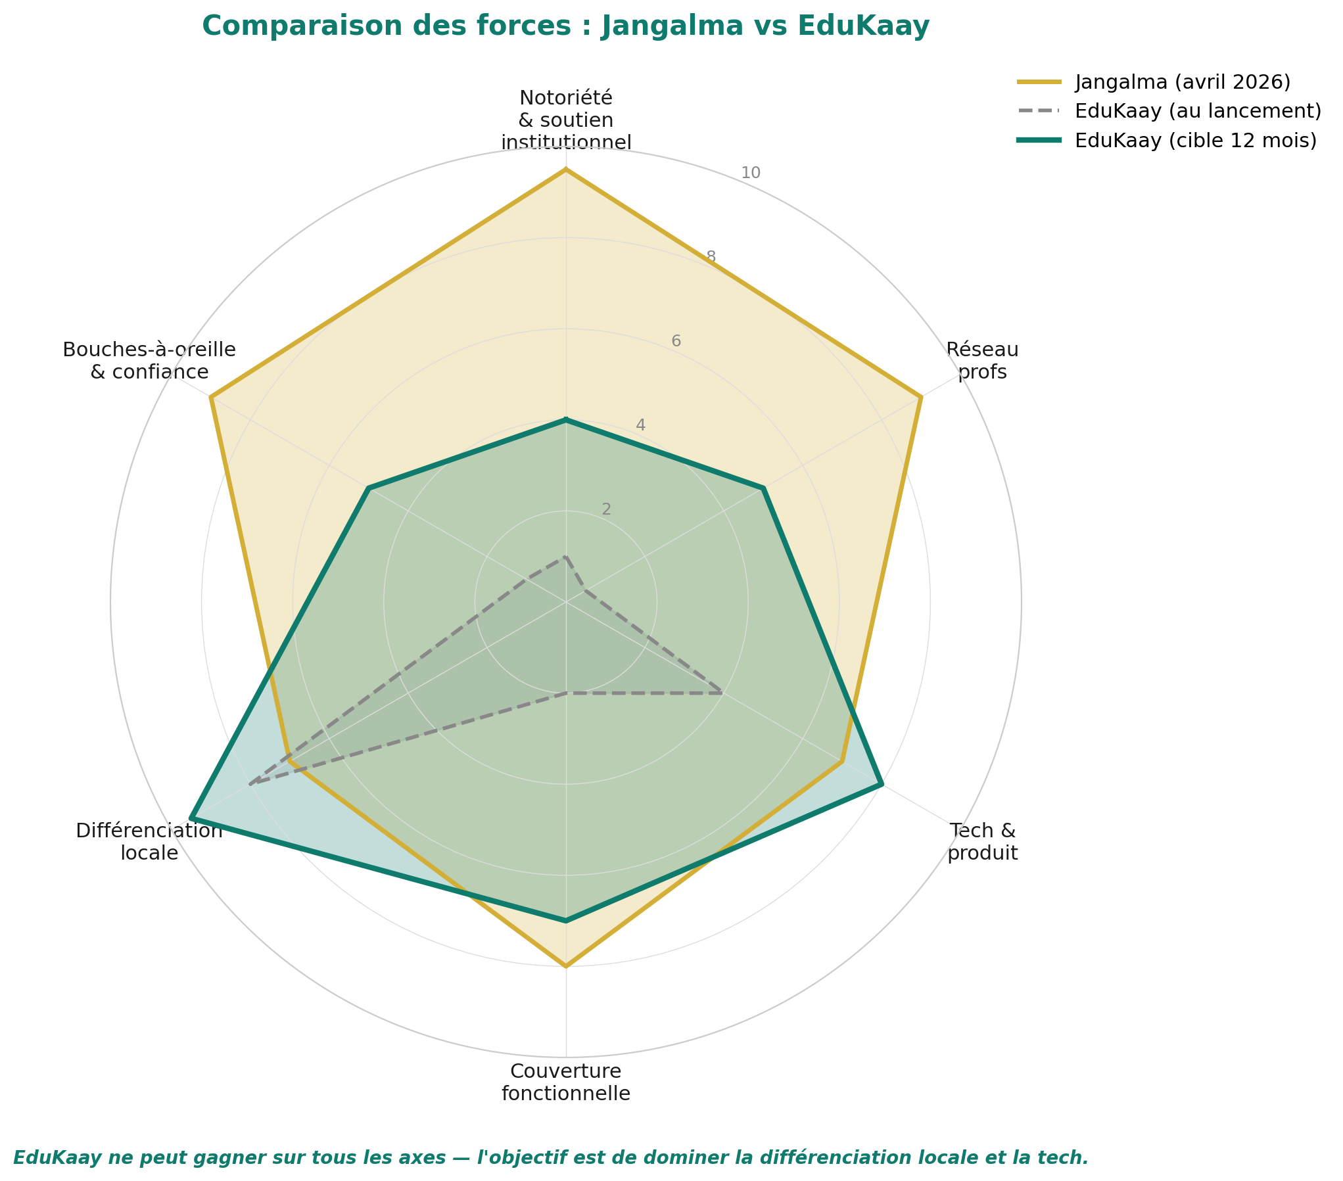
Figure 1 — Radar comparatif des forces
Le radar illustre la situation initiale : Jangalma domine massivement aujourd'hui (en or). EduKaay au lancement (en gris) est en retard sur quasiment toutes les dimensions classiques. Mais l'objectif à 12 mois (en vert) est atteignable si EduKaay se concentre sur les axes de différenciation locale et de tech, et accepte de rester en retrait sur le réseau de profs et la notoriété générale au début.

4. Peut-on coexister avec Jangalma ? La réponse française
La question légitime est la suivante : si en France plusieurs acteurs (Acadomia, Complétude, Anacours, Cours Legendre, Superprof, GoStudent) coexistent sur le marché du soutien scolaire, pourquoi EduKaay ne pourrait-il pas coexister avec Jangalma au Sénégal ?
La réponse est nuancée : oui, c'est possible, mais à trois conditions précises que les acteurs français nous enseignent.

Leçon n°1 — Aucun n'a réussi en faisant pareil
Acteur français | Création | Différenciation forte
Acadomia | 1989 | Premier sur le marché, marque premium, agences physiques
Complétude | 1991 | Méthode coaching propriétaire
Anacours | 1995 | Soutien à domicile haut de gamme
Cours Legendre | 1957 | Stages intensifs, prépa concours
Superprof | 2013 | Marketplace pure, modèle Airbnb
GoStudent | 2016 | Abonnement mensuel, B2C massif, suivi long terme

Chacun de ces acteurs s'est imposé avec une proposition de valeur radicalement différente. Aucun n'est arrivé en disant « je fais pareil que les autres en mieux ». EduKaay doit suivre la même règle face à Jangalma.

Leçon n°2 — Ils ont eu 5 à 30 ans pour s'installer
Les acteurs français ont construit leurs positions sur des décennies, avec des équipes de 10 à 200 personnes et des budgets de plusieurs millions d'euros. EduKaay dispose de 6 mois, d'un fondateur solo et de l'IA comme partenaire principal. Cela impose une discipline radicale : il est impossible de construire en 6 mois ce que Jangalma a construit en 10 ans. Il faut donc démarrer sur un territoire que Jangalma n'occupe pas.

Leçon n°3 — La taille du marché compte
Le marché français du soutien scolaire vaut 2,2 milliards € pour 12 millions d'élèves. Le marché sénégalais formalisé vaut probablement 50 à 100 fois moins en valeur initiale. Cela signifie qu'il y a moins de place pour 5 acteurs généralistes au Sénégal. Mais paradoxalement, cela signifie aussi que les niches sous-servies sont proportionnellement plus grandes — et c'est exactement là que se trouve l'opportunité d'EduKaay.
Tu peux coexister avec Jangalma. Mais pas en tant que Jangalma alternatif. En tant que EduKaay sur des territoires où Jangalma n'est pas.

5. Positionnement stratégique d'EduKaay
La stratégie recommandée pour EduKaay consiste à abandonner toute prétention de concurrencer Jangalma sur le scolaire K-12 généraliste, et à se positionner comme la plateforme de référence sur trois piliers totalement libres.

Le positionnement en une phrase
La référence pédagogique pour les étudiants ambitieux du Sénégal et de la diaspora — du lycée à la prépa, de l'éducation classique au franco-arabe, soutenue par les meilleures vidéos de maths d'Afrique francophone et financée par la solidarité diasporique.

Les 3 piliers stratégiques
Pilier 1 — Classes préparatoires et excellence scientifique
C'est le segment où EduKaay peut planter son drapeau le plus rapidement et avec le moins de concurrence. Les classes préparatoires au Sénégal (CPGE, ITC, ENSAE, prépas intégrées Polytechnique-Thiès, IPSL, prépas privées) accueillent 2 000 à 5 000 étudiants. Ce sont des familles aisées prêtes à payer 50 000 à 150 000 FCFA par mois pour un soutien de qualité. Aucun acteur sénégalais n'est aujourd'hui positionné comme « la EdTech des classes prépa ». Jangalma s'arrête à la Terminale. C'est un segment premium, à forte valeur unitaire et techniquement défendable.
Pilier 2 — Franco-arabe, Coran et sciences islamiques
Le système franco-arabe accueille entre 890 000 et 2 millions d'apprenants au Sénégal selon les sources (UNICEF, AFD). C'est un segment plus important que le collège et le lycée publics réunis, totalement ignoré par les EdTech existantes. Dans un pays à 95 % musulman, l'apprentissage du Coran et des sciences islamiques est une priorité familiale absolue. EduKaay peut se positionner comme la première plateforme moderne dédiée à ce segment, en partenariat avec les confréries (Mouride, Tidjane, Layène) et les daaras modernes.
Pilier 3 — Bourses diaspora avec dashboard d'impact
La diaspora sénégalaise transfère plus de 2 211 milliards FCFA par an. Aucune EdTech n'a structuré un produit permettant à un Sénégalais de France, des USA ou du Canada de financer directement les études d'un élève au pays, avec un suivi transparent (photo, bulletin scolaire, témoignage du professeur). EduKaay peut devenir le premier acteur à transformer cette générosité diffuse en un canal éducatif structuré. C'est un différenciateur émotionnel et défendable, qui génère naturellement de l'earned media.
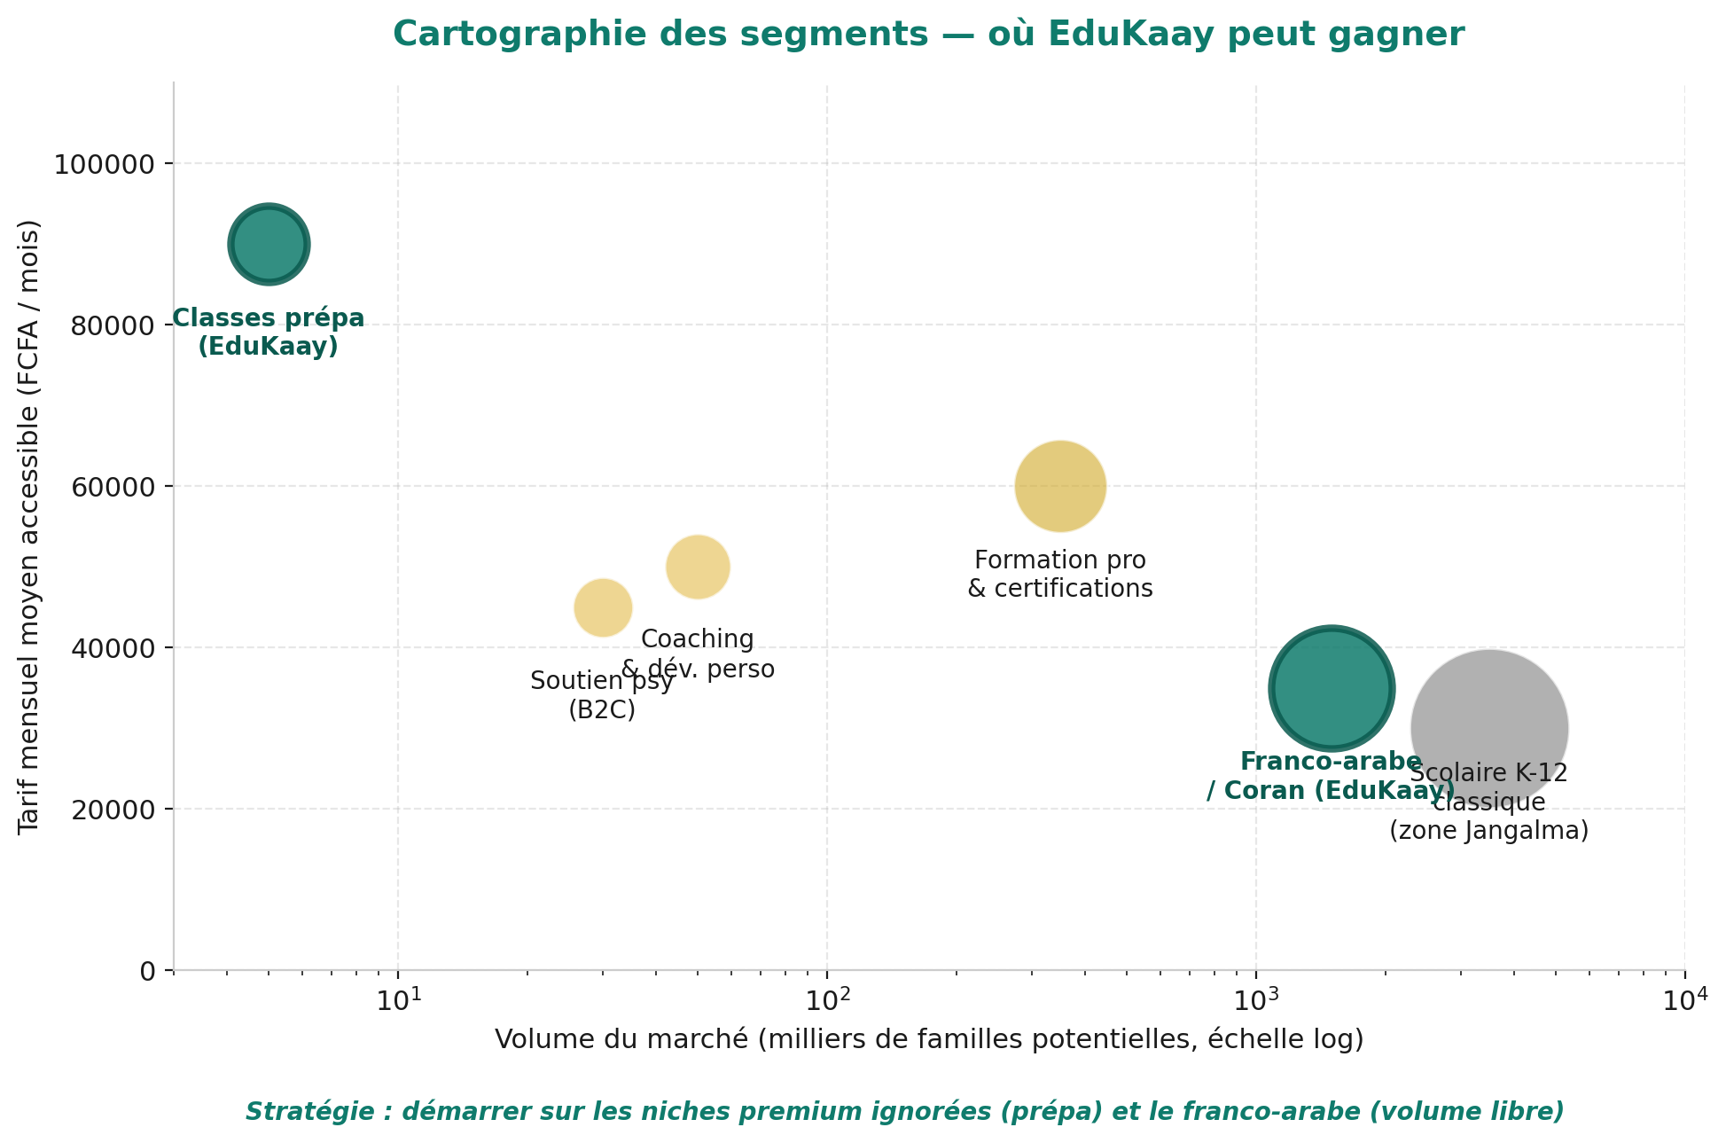
Figure 2 — Cartographie des segments — où EduKaay peut gagner
Le graphique ci-dessus visualise la stratégie : le segment scolaire K-12 classique (en gris) est volumineux mais occupé par Jangalma. Les classes prépa (premium, niche) et le franco-arabe (volume, libre) sont les deux territoires verts à conquérir en priorité. La formation professionnelle, le coaching et le soutien psychologique sont des segments à activer en V2 et V3.

6. Les 3 armes secrètes d'EduKaay
Au-delà des trois piliers stratégiques, EduKaay dispose de trois armes que Jangalma n'a pas et qui peuvent compenser le retard structurel.

Arme n°1 — La chaîne YouTube de maths niveau prépa
Sur YouTube, en français et en Afrique francophone, les chaînes de maths de niveau prépa constituent un océan vide. En France, des chaînes comme Hans Amble Maths, Méthode Maths ou Yvan Monka (Maths et tiques) ont construit des audiences de centaines de milliers d'abonnés sans aucun équivalent africain identifiable. Une publication de 2 à 3 vidéos par semaine pendant 6 mois génère 50 à 70 vidéos avant le lancement. Avec un titrage SEO intelligent et une niche claire, l'objectif réaliste est de 5 000 à 10 000 abonnés en 6 mois. Cela représente :
- Un canal d'acquisition gratuit, perpétuel et défendable
- Une crédibilité pédagogique massive — le fondateur devient une figure
- Une preuve de qualité avant même le lancement de la plateforme
- Du contenu réutilisable directement dans l'application
- Un avantage que Jangalma n'a pas et ne peut pas reproduire facilement

Arme n°2 — Les vlogs France pour la diaspora
Tourner des vlogs en France où l'on interroge des collégiens et lycéens français sur leurs méthodes de travail, leurs difficultés et leurs astuces, c'est un format à fort potentiel viral pour deux raisons. Premièrement, ce contenu est rare et intriguant — un Sénégalais qui interviewe des élèves français crée une dynamique inversée par rapport au narratif habituel. Deuxièmement, cela active directement la diaspora sénégalaise : EduKaay devient le visage qui parle aux familles sénégalaises de France. Quand le programme de bourses sera lancé, ils sauront déjà qui contacter.

Arme n°3 — Le levier IA pour solo founder
EduKaay est porté par un fondateur solo. Mais ce solo founder a un partenaire silencieux : l'intelligence artificielle. Bien utilisée, l'IA peut multiplier la productivité par 3 à 10 sur 6 fonctions clés.
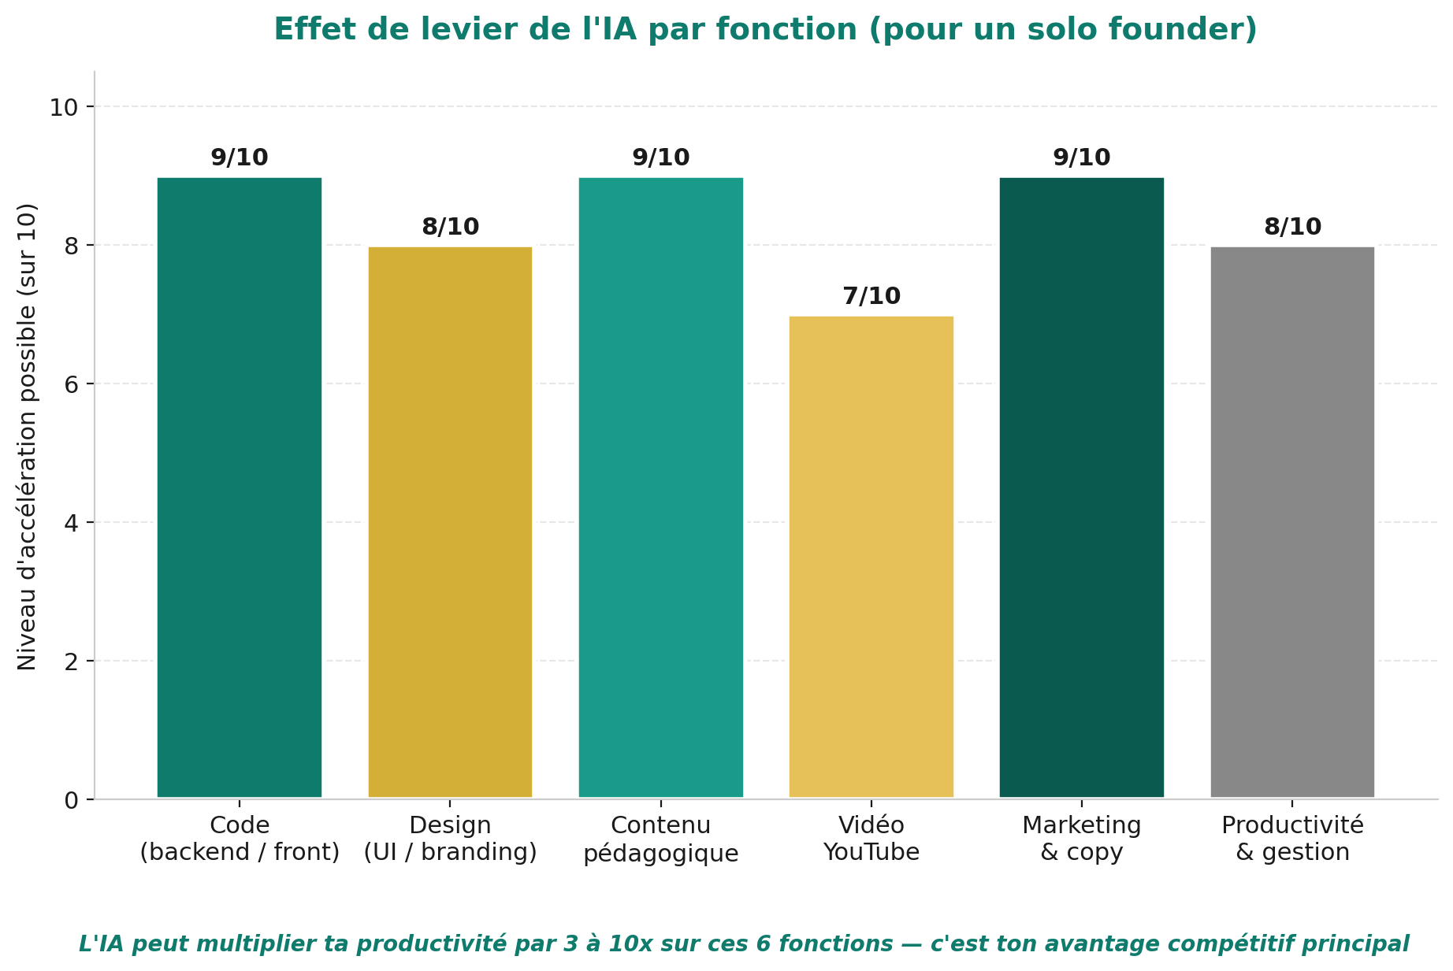
Figure 3 — Effet de levier de l'IA par fonction
Concrètement, voici comment l'IA permet à EduKaay d'accélérer chaque fonction :
Fonction | Outils IA recommandés | Accélération
Code backend / frontend | Claude Code, Cursor, GitHub Copilot | 5 à 10x
Design UI / branding | Midjourney, Figma AI, Galileo AI | 5x
Contenu pédagogique | Claude, GPT, NotebookLM | 10x
Vidéo YouTube | ElevenLabs, Descript, Runway, Suno | 3x
Marketing & copy | Claude, Jasper, Copy.ai | 5x
Productivité & gestion | Notion AI, Reclaim, Motion | 3x
Avec ce stack, un fondateur solo peut produire en 6 mois ce qu'une équipe de 5 personnes produisait il y a deux ans. C'est la condition même de viabilité du projet EduKaay dans son timing serré.

7. Roadmap MVP — 6 mois solo + IA
Le timing visé est la rentrée scolaire sénégalaise d'octobre 2026. Cela laisse exactement 6 mois (avril à octobre) pour livrer un MVP fonctionnel et lancer les premières campagnes. Voici la roadmap détaillée.
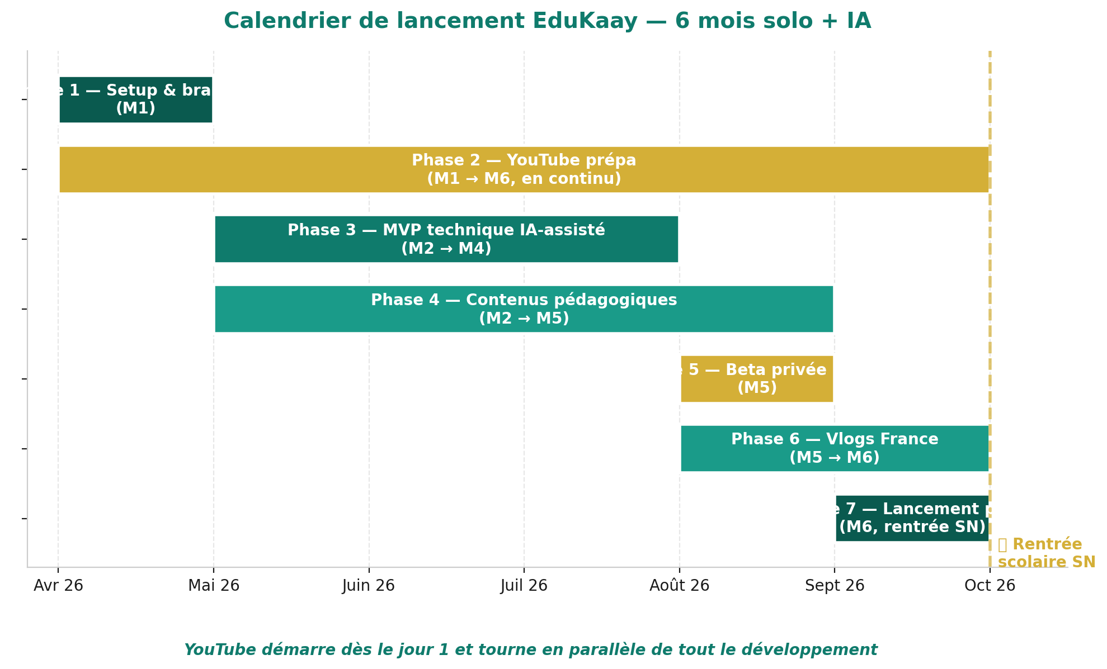
Figure 4 — Calendrier de lancement EduKaay

Détail des 7 phases
Phase 1 — Setup et branding (Mois 1)
Finalisation du nom, du logo, du design system EduKaay (vert africain et or). Création de l'identité visuelle complète avec Midjourney et Figma AI. Réservation des noms de domaine, comptes réseaux sociaux (YouTube, TikTok, Instagram, LinkedIn), création de l'adresse email professionnelle. Mise en place du repo Git monorepo. Validation finale de la proposition de valeur et du positionnement avec 5-10 entretiens informels.
Phase 2 — YouTube prépa (Mois 1 à 6, en continu)
La phase la plus importante. Lancement immédiat de la chaîne YouTube avec une cadence cible de 2 vidéos par semaine. Format : leçons de maths niveau Terminale et prépa, méthodes, exercices corrigés, conseils de méthodologie. Outils : iPad ou tablette graphique, OBS Studio, ElevenLabs pour la voix off de qualité, CapCut ou Descript pour le montage assisté IA. Objectif à M+6 : 50 vidéos publiées, 5 000 abonnés, communauté active sur Telegram ou Discord.
Phase 3 — MVP technique IA-assisté (Mois 2 à 4)
Développement de la plateforme avec Claude Code et Cursor. Le MVP doit inclure : authentification (élève, parent, prof, donateur), recherche de profs, profil prof, calendrier de réservation, paiement Wave intégré, espace cours en ligne avec visioconférence Daily.co, espace fiches de cours pour les classes prépa et le franco-arabe, dashboard donateur pour le programme bourses. Stack : Next.js + Node.js + PostgreSQL + Prisma. L'IA permet de générer 70 à 80 % du code initial, le solo founder se concentre sur la revue, les tests et l'intégration.
Phase 4 — Contenus pédagogiques (Mois 2 à 5)
Génération du contenu initial : 100 fiches de cours pour les classes prépa (maths, physique), 50 fiches franco-arabe (Coran, sciences islamiques), 30 vidéos pédagogiques. Outils : Claude pour la rédaction, NotebookLM pour la structuration, ElevenLabs pour les voix off, Midjourney pour les illustrations. Validation par 2-3 enseignants partenaires recrutés en mode revenue-share.
Phase 5 — Beta privée Dakar (Mois 5)
Test de la plateforme avec 20 à 30 élèves volontaires recrutés via la chaîne YouTube et les réseaux sociaux. Validation du parcours d'inscription, de la qualité de la visioconférence, du paiement Wave, et du suivi pédagogique. Itérations rapides basées sur les retours quotidiens.
Phase 6 — Vlogs France (Mois 5 à 6)
Tournage de 10 à 15 vlogs en France interrogeant des collégiens, lycéens et étudiants en prépa français. Format court (3-5 minutes), publié sur YouTube, TikTok, Instagram Reels. Objectif : créer un buzz viral et attirer l'attention de la diaspora sénégalaise sur le projet EduKaay. Activation directe du programme bourses diaspora.
Phase 7 — Lancement public (Mois 6, rentrée scolaire SN)
Lancement officiel pour la rentrée 2026 (octobre). Communication massive : campagne radio, posts LinkedIn, articles de presse (Socialnetlink, Le Soleil), partenariats avec 3-5 écoles privées dakaroises, campagne Facebook et WhatsApp ciblée sur les quartiers Mermoz, Almadies, Plateau. Objectif M+6 : 500 inscrits, 50 cours payés, 10 bourses diaspora actives.

8. Projections de succès
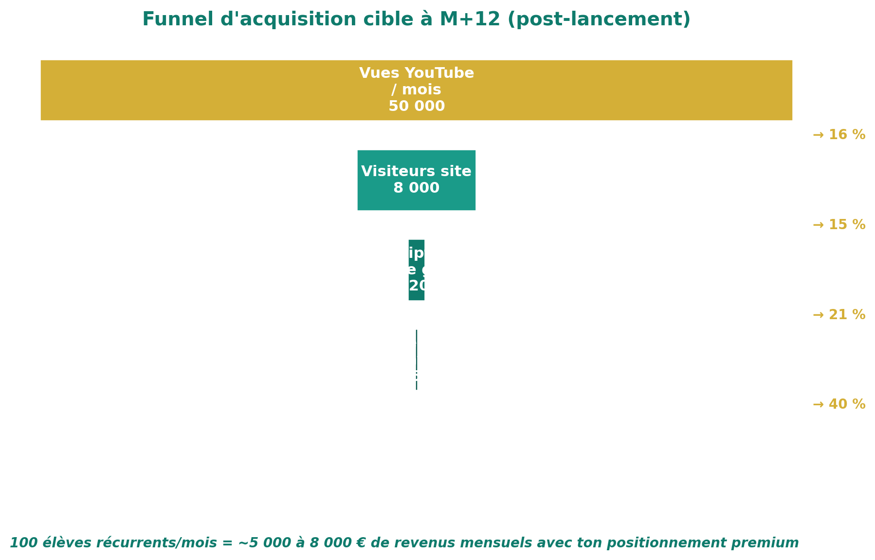
Figure 5 — Funnel d'acquisition cible à 12 mois
Le funnel ci-dessus illustre les conversions visées 12 mois après le lancement. Il s'appuie sur les hypothèses suivantes :
- 50 000 vues YouTube par mois (réaliste avec 50+ vidéos publiées et un SEO ciblé)
- 16 % des spectateurs cliquent vers le site EduKaay (taux observé sur les chaînes pédagogiques de qualité)
- 15 % des visiteurs créent un compte gratuit (très bon taux pour un produit pédagogique)
- 21 % des inscrits gratuits payent un premier cours (taux freemium-vers-payant)
- 40 % des premiers acheteurs deviennent récurrents (rétention typique des marketplaces tutorat)
Avec 100 élèves récurrents par mois et un panier moyen de 50 à 80 € (positionnement premium classes prépa + franco-arabe), EduKaay générerait 5 000 à 8 000 € de revenus mensuels en M+12 — un palier de break-even opérationnel pour un solo founder + IA, et la base nécessaire pour lever une seed à M+18.

9. Conclusion et appel à l'action
Jangalma est un concurrent puissant, mais pas omnipotent. Sa force vient de son ancienneté, de son réseau et de son soutien institutionnel. Sa faiblesse vient de son focus exclusif sur le scolaire K-12 généraliste et de son incapacité à couvrir les segments adjacents. EduKaay, en tant que challenger, ne peut pas gagner sur le terrain de Jangalma. Mais EduKaay peut gagner — et même dominer — sur trois territoires totalement libres : les classes préparatoires, le franco-arabe et coranique, et les bourses diaspora.
La stratégie est claire, la fenêtre est de 6 mois, les armes sont identifiées (chaîne YouTube, vlogs France, levier IA). La seule chose qui reste est l'exécution. Et l'exécution, en mode solo + IA, est précisément ce qui peut être accéléré comme jamais auparavant.
EduKaay ne sera pas un meilleur Jangalma. EduKaay sera ce que Jangalma n'a jamais voulu être.

Les 5 actions immédiates
- Démarrer la chaîne YouTube cette semaine — publier la première vidéo dans les 7 jours.
- Réserver edukaay.com / .sn / .africa et créer tous les comptes réseaux sociaux.
- Setup du repo Git et premiers prompts Claude Code pour bootstrap le MVP.
- Identifier 5 enseignants prépa partenaires potentiels à Dakar et Thiès.
- Préparer un plan de tournage pour les 10 premiers vlogs France.

